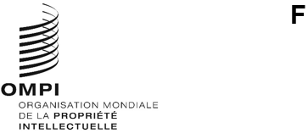
SCCR/49/INF/1
Original : French
date : 15 Octobre 2026
Comité permanent du droit d’auteur et des droits connexes
Quarante-neuvième session
Genève, 30 novembre – 4 décembre 2026
Feuille de route pour la mise en œuvre du droit de suite en afrique
Document établi par la délégation du Maroc

F
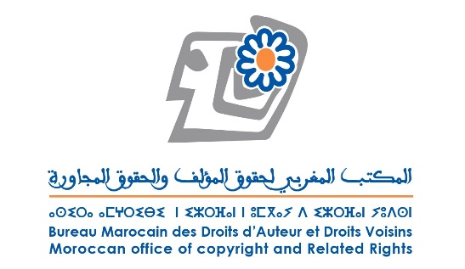 | 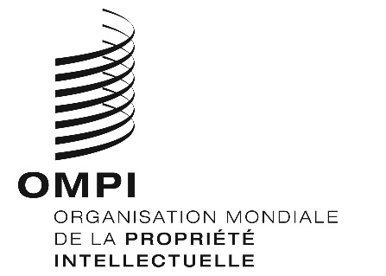

Conférence Régionale Africaine sur le droit de suite

Rabat, Maroc, du 14 au 16 Octobre 2025

Feuille de route pour la mise en œuvre du droit de suite

Le paysage culturel et créatif africain est à un tournant décisif de son histoire. Porté par une
démographie jeune et dynamique, une richesse culturelle inégalée et une numérisation rapide, le continent connaît une explosion de contenus créatifs aussi bien dans la musique, le cinéma, la littérature que dans les arts visuels visés par cette feuille de route. Cette vitalité est une opportunité économique majeure, un levier puissant pour l’emploi, la cohésion sociale et l’affirmation d’une voix africaine forte sur la scène mondiale.

Pourtant, un paradoxe persiste et menace cet élan : l’immense majorité des créateurs et ayants droit africains ne peuvent percevoir une rémunération juste et transparente pour l’exploitation de leurs œuvres. La raison fondamentale réside dans l’absence ou la fragilité des infrastructures nécessaires pour administrer, suivre et monétiser efficacement les droits d’auteur à l’échelle nationale et internationale.

C’est pour répondre à cet impératif de justice, de transparence et de développement économique que cette feuille de route est proposée. La mise en place d’une infrastructure robuste, moderne et interopérable pour la gestion des droits n'est plus une option, mais une condition sine qua non pour :

- Assurer la traçabilité des œuvres et l’identification claire des ayants droit.
- Automatiser la collecte et la répartition des redevances avec efficacité et transparence.
- Donner aux créateurs les moyens de vivre de leur art et d’investir dans de nouveaux projets.
- Positionner l’Afrique comme un partenaire fiable et incontournable dans l’économie créative mondiale.
L’œuvre d’art est un bien exceptionnel.

Il est difficile de définir ce qu’est une œuvre d’art. Il est impossible de l’évaluer au sortir de l’atelier de l’artiste. Son prix ne présente aucun lien avec le coût de sa fabrication.

L’œuvre d’art a vocation à circuler. C’est à partir de sa première apparition sur le marché que sa valeur pécuniaire est fixée, mais cette valeur va évoluer dans le temps et, pour certaines d’entre elles, leur prix va augmenter à partir de la première revente et des reventes successives, à travers les professionnels du marché que sont notamment les galeries et les maisons de vente.

Dès la première revente, la cote de l’artiste commence à s’établir.

Le droit de suite est un droit à rémunération de l’artiste pour la revente de sa création sur le marché. Il nécessite, pour s’exercer, une infrastructure pour identifier l’œuvre, l’artiste, la transaction et les professionnels qui interviennent dans la revente. L’ère numérique, qui a notamment contribué à dématérialiser le marché de l’art, rend la traçabilité des œuvres essentielle. La mise en œuvre du droit de suite contribue à cette traçabilité.

C’est dans cette perspective que le Maroc a souhaité, aux côtés de l’OMPI, organiser une conférence régionale pour favoriser l’échange d’informations et de bonnes pratiques en vue d’une mise en application effective du droit de suite en Afrique. La vitalité des artistes africains et leur attractivité croissante dans le monde justifient que ce continent se dote des moyens de leur apporter les fruits de leur succès.

Quatre groupes de parties prenantes ont été identifiés au cours des discussions de la conférence comme étant des acteurs clés dans la mise en œuvre du droit de suite par les pays africains : 1) les décideurs politiques et les régulateurs ; 2) les organismes de gestion collective (OGC) ; 3) les professionnels du marché de l'art, galeries et maisons de vente aux enchères (PMA) ; et 4) les artistes.

La feuille de route suivante résume les mesures immédiates qui doivent être prises par chaque groupe de parties prenantes. Elle s'appuie sur les conclusions du guide pratique de l'OMPI sur le droit de suite, distribué aux participants lors de la conférence.

Mesures à prendre par les décideurs politiques et les régulateurs :

- S’assurer que les lois et la régulation traitent de manière appropriée les points suivants :

- Œuvres éligibles / œuvres exclues
- Reventes éligibles
- Droits et obligations des PMA en vue d’un marché de l’art transparent
- Accréditation et gouvernance des OGC : établir des critères clairs pour la désignation, la réglementation et la supervision des OGC qui gèrent le droit de suite
- Supervision des mécanismes de gouvernance des OGC par les autorités de tutelle
- Pouvoir spécifique des OGC de demander des informations sur les reventes aux AMP

- Créer des mesures incitatives pour encourager les PMA à respecter les obligations en matière de droit de suite.

- Participer et soutenir les initiatives régionales en matière de droit de suite.

Mesures à prendre par les Organismes de Gestion Collective (OGC) :

- Adapter, si besoin, les statuts des OGC existants pour inclure les arts graphiques ou, le cas échéant, établir un OGC dédié pour ces types de création.

- Garantir la représentation des artistes des arts visuels dans les instances de gouvernance des OGC conformément aux statuts de chaque OGC.

- Promouvoir le dialogue entre toutes les parties prenantes au sein de comités consultatifs.

- Conclure des accords de représentation bilatéraux ou multilatéraux avec des sociétés sœurs aux niveaux régional et international.

- S'engager activement dans les groupes de travail spécialisés du réseau CISAC/CIAGP afin de partager les meilleures pratiques et de tirer parti de l'expérience des sociétés sœurs qui gèrent le droit de suite.

- Adopter des solutions technologiques qui favorisent une gestion efficace du droit de suite (WIPO Connect, déjà adopté par un certain nombre d’OGC africains, développe actuellement une solution dédiée à la gestion du droit de suite).

- Adopter des stratégies et des plans d'affaires solides pour la gestion du droit de suite afin de surmonter l'obstacle que représentent les coûts initiaux liés à l'introduction de ce droit dans les activités de l’OGC. Une option à envisager pourrait être de se concentrer dans un premier temps sur les grands PMA, puis de couvrir progressivement les autres PMA à mesure que l’OGC acquiert de l’expertise.

- Établir des règles transparentes pour la collecte et la répartition des redevances de droit de suite.

- Offrir une formation continue à leur personnel afin de suivre l’évolution du marché de l'art.

- Sensibiliser leurs membres sur leurs droits et les modalités de leur gestion.

- Promouvoir l’échange d’informations et la compréhension commune avec les PMA sur le cadre juridique et l’objectif du droit de suite afin d’encourager leur participation à ce processus.

- Renforcement des capacités : soutenir les actions de formation sur le droit de suite à destination des entités chargées de l’application de la loi, du personnel des OGC, des PMA. Les partenaires régionaux et internationaux (OMPI, CISAC, et selon le cas ARIPO, OAPI) peuvent y apporter leur soutien.

- Campagnes d’information destinées à sensibiliser les artistes et les PMA à l’importance du droit de suite.

Mesures à prendre par les Professionnels du Marché de l’Art (PMA) :

- Respecter les obligations légales liées au paiement du droit de suite.

- Tenir des registres précis des ventes et des transactions et fournir des rapports en temps opportun aux OGC chargés de la perception.

- Coopérer de bonne foi avec les OGC.

- Si possible, identifier ou mettre en place des organismes fédérateurs/associations professionnelles pour notamment élaborer des protocoles qui simplifient la déclaration des reventes aux OGC.

- Maintenir les registres des artistes et des œuvres présentés et encourager leur numérisation.

- Formaliser les transactions au moyen de contrats écrits et d’une documentation appropriée.

- Adopter des solutions technologiques qui favorisent la traçabilité des œuvres d'art.

- Encourager l’établissement de partenariats à long terme avec les artistes.

- Mettre en place une charte d’éthique pour la profession en vue d’assurer des relations de confiance entre artistes, collectionneurs et PMA.

- Privilégier le recours aux mécanismes de médiation et d’arbitrage pour le règlement d’éventuels différends.

- Promouvoir la création d’associations de PMA pour mettre en synergie leurs expériences au profit du développement de ce secteur.

Mesures à prendre par les artistes :

- Veiller à la signature de leurs œuvres, à leur numérotation lorsqu’elles font partie d’une série et à l’établissement d’une documentation appropriée.

- Promouvoir les méthodes d’authentification des œuvres conformément aux pratiques modernes du marché de l’art.

- Promouvoir et développer la création d’associations d’artistes, ainsi que leurs fédérations ou confédérations, et encourager l’adhésion des artistes afin d’assurer une meilleure représentation et défense de leurs droits.

L’ensemble des mesures décrites dans cette feuille de route permettra de contribuer à mettre en place un nouvel écosystème vertueux qui encourage toutes les parties prenantes à travailler ensemble, conformément aux traités internationaux et régionaux, au droit national applicable et aux meilleures pratiques internationalement reconnues.

Ces recommandations et ces orientations constituent une plateforme d’action évolutive et adaptable.

[Fin du Document]

